Schnell weg mit Staub und Dreck: Waschbürste für den Hochdruckreiniger

Reinigung von Glasflächen

Pressekontakt
Sabrina Fackler
Pressereferentin
Alfred Kärcher SE & Co. KG
Alfred-Kärcher-Str. 28-40
71364 Winnenden
T +49 71 95 14-3873
F +49 71 95 14-2193
sabrina.fackler@de.kaercher.com
Kay-Uwe Müller
Pressebüro Tschorn & Partner
Postfach 10 11 52
69451 Weinheim
T+49 62 01 5-7878
mueller@pressebuero-tschorn.de
Winnenden, im April 2019 – Die Reinigung großer Glasflächen im Außenbereich ist eine zeitraubende Aufgabe, die gerne einmal auf später verschoben wird. Das Ergebnis: Der Wintergarten ist kein Schmuckstück mehr und die Terrassenüberdachung aus Glas hat schon bessere Zeiten gesehen. Doch es geht nicht nur um Schönheit, sondern auch um den Werterhalt. Denn Abgase, Blütenstaub, Laub oder die Rückstände von Insekten bilden Ablagerungen, die das Wachstum von Moosen und Flechten fördern. Diese können auf lange Sicht die Haltbarkeit von Dichtungen beeinträchtigen. Es ist also ratsam, die Reinigung nicht auf die lange Bank zu schieben.

Mit einem Hochdruckreiniger und dem passenden Zubehör werden Glasflächen im Außenbereich schnell und gründlich sauber. Grobe Verschmutzungen können meist mit einem flachen Strahl gelöst und abgespült werden. Besonders schonend kann mit einer Waschbürste gearbeitet werden, die am Hochdruckreiniger angeschlossen wird.

Eine Flächenbürste wie die WB 60, die sich mit allen aktuellen Hochdruckreinigern von Kärcher verwenden lässt, eignet sich nicht nur zur Reinigung größerer Glasflächen. Mit ihren weichen Borsten leistet sie auch bei der Autowäsche sowie am Wohnwagen oder auf dem Boot gute Dienste. Dank ihrer schlanken Kopfform und einer Arbeitsbreite von 248 mm lassen sich auch die Zwischenräume von Rollläden leicht und ohne großen Aufwand reinigen. Mit einem Gummipad auf der Oberseite des Bürstenkopfes werden Fliegen und ähnlich hartnäckige Verschmutzungen zuverlässig entfernt.

Beim Einsatz der WB 60 wird der Hochdruckreiniger im Niederdruck-Modus betrieben. Der Vorteil der Kombination besteht in der Möglichkeit, über das Gerät dem frischen Wasser ein Reinigungsmittel beimischen zu können. Die weichen Borsten unterstützen mit ihrer mechanischen Wirkung das Ablösen des Schmutzes zusätzlich. Kratzer werden vermieden, denn anders als bei einem Schwamm oder Lappen spült das kontinuierlich laufende Wasser die Schmutzpartikel direkt fort, statt sie gegen das Glas zu pressen.

Beim Reinigen von Dachflächen hilft ein um 180 Grad schwenkbares Variogelenk, das als Zubehör erhältlich ist. Damit können auch oben liegende Flächen erreicht werden, häufig sogar, ohne auf eine Leiter steigen zu müssen.

Kärcher empfiehlt, die Reinigung von Glasflächen nicht bei direkter Sonneneinstrahlung vorzunehmen, damit das Wasser nicht zu schnell wieder verdunstet. Um Schlieren und Flecken zu vermeiden, kann Restwasser im letzten Schritt mit einem Fenstersauger abgesaugt werden. Aktuelle Modelle wie der WV 6 von Kärcher ermöglichen mit einer Laufzeit von rund 100 Minuten auch umfangreichere Arbeiten.

Produkttipps und unverbindliche Preisempfehlungen

- Weiche Waschbürste WB 60 28,99 EUR
- Variogelenk 26,99 EUR
- Fenstersauger WV 6 89,99 EUR

Eine Word-Datei und druckfähige Bilder zu dieser Presseinformation liegen für Sie in unserem Newsroom https://www.kaercher.com/presse zum Download bereit.

Kärcher_Reinigung_Glasflächen.docx

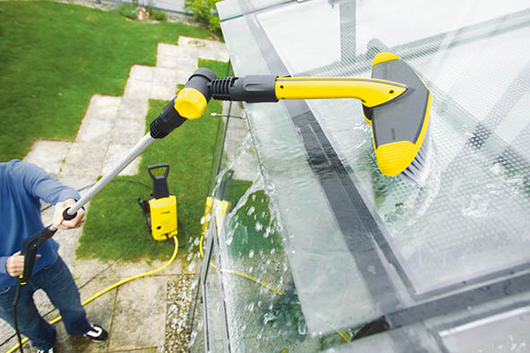
Glas und andere kratzempfindliche Oberflächen werden mit dem Hochdruckreiniger und der weichen Waschbürste WB 60 besonders schonend wieder sauber. Ein zusätzliches Knickgelenk und eine Teleskopverlängerung erleichtern die Reinigung von Dachflächen.

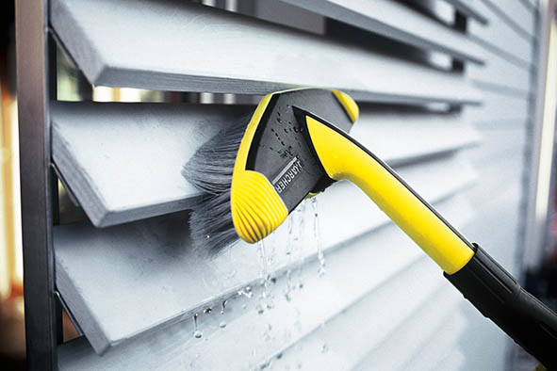
Die weiche Waschbürste WB 60 bietet viele weitere Anwendungsmöglichkeiten, etwa beim Reinigen von Rollläden, Jalousien und Gartenmöbeln oder bei der Pflege von Auto, Caravan und Boot.

